Ejercicio: Árbol de decisión en Amua

Introducción y objetivos de aprendizaje
Este caso práctico está diseñado para que te familiarices con la construcción de un árbol de decisión en Amua. Los objetivos específicos de aprendizaje son los siguientes:
- Parametrizar y estructurar un modelo de árbol de decisión.
- Estimar los resultados de sobrevivencia y costo a partir del modelo de árbol de decisión en el software Amua.

Resumen del problema de decisión
En este ejemplo, debes decidir si implementar o no un programa de detección para una determinada enfermedad (Dx). Supón que las personas que den positivo en la prueba recibirán tratamiento, lo que mejorará su esperanza de vida. En el caso de las personas positivas que no se sometan a la prueba de detección, supón que el tratamiento se retrasará hasta que presenten síntomas y que tendrán una esperanza de vida menor que las que reciban tratamiento inmediato.

En el caso de las personas sin enfermedad que inadecuadamente reciben tratamiento, se supone que hay una disminución de su esperanza de vida debido a la toxicidad de los medicamentos. La prueba de detección es imperfecta, con una sensibilidad del 0.97 y una especificidad del 0.9988. La prevalencia de la enfermedad en esta población es del 0.05. El objetivo es maximizar la esperanza de vida. Como estrategias alternativas, se podría no realizar pruebas de detección a nadie, o simplemente tratar a todo el mundo sin realizar primero el tamizaje.

Amua
Amua es un marco de código abierto y gratuito de modelización y un lenguaje de programación probabilística. El programa permite modelar árboles de decisión y modelos de Markov. Los modelos se pueden ejecutar como simulaciones a nivel de cohorte o individual (es decir, microsimulación).

Para empezar
Primero deberás instalar Java (1.8 o posterior) y descargar Amua. Sigue las instrucciones que se indican aquí. A continuación repasamos algunos aspectos importantes sobre el uso del programa.

Paso 1: Definir estrategias
- Crea un nuevo modelo en Amua: En Amua, en el menú superior, ve a Modelo -> Nuevo -> Árbol de decisión.
- Define las tres estrategias siguientes
  - No Tamizar
  - Tamizar
  - Tratar a todos
Añadir ramas
Para agregar ramas a este nodo de decisión (la raíz del árbol), tienes varias opciones:

- Hacer doble clic: has doble clic en el nodo para añadir dos ramas con nodos de probabilidad (azar) ● . Ten en cuenta que si el nodo ya tiene ramas, al hacer doble clic se añadirá una rama.
- Hacer clic con el botón derecho: has clic con el botón derecho en el nodo para mostrar el menú emergente. Selecciona Añadir -> y elije el tipo de nodo que deseas añadir.
- Barra de herramientas: selecciona el nodo y haz clic en la barra de herramientas de la parte superior en el tipo de nodo que quieres añadirlo al árbol.

Para el ejemplo de este tutorial, haz doble clic en el nodo de decisión raíz ■ , lo que añadirá dos ramas.
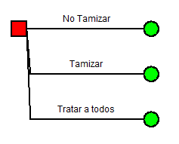
Etiquetar ramas
Las nuevas ramas se denominan “Nombre” de forma predeterminada. Para dar a las ramas etiquetas más informativas, has clic en Nombre encima de la rama. Aparecerá un cuadro de texto encima de la rama con un contorno azul. Ahora puedes editar el texto que aparece en este campo. Etiqueta la rama superior como “No Tamizar”. Puedes pulsar Enter en el teclado o hacer clic fuera del cuadro de texto en el lienzo para aceptar la nueva etiqueta. Ahora, has clic en la etiqueta situada encima de la rama inferior y cambia el nombre por «Tamizar».

Paso 2: Añadir nodos terminales
- Has doble clic en el nodo No Tamizar ● para añadir dos ramas.
- Has clic en el botón Optimizar visualización actual (OCD) de la barra de herramientas para organizar las ramas y garantizar un espaciado uniforme.
- Has clic con el botón derecho en cada uno de los nodos secundarios ● y selecciona "Cambiar a nodo terminal" (). También puedes cambiar los tipos de nodo en la barra de herramientas o agregar un nuevo nodo terminal () utilizando la barra de herramientas o el menú emergente.
- Asigna el nombre D+ a la rama superior y D- a la rama inferior.
Consejo
Si utilizas una computadora Mac, es posible que tengas algunas dificultades para hacer doble clic con el botón Control. Una alternativa es hacer clic en el mousepad con dos dedos simultáneamente.

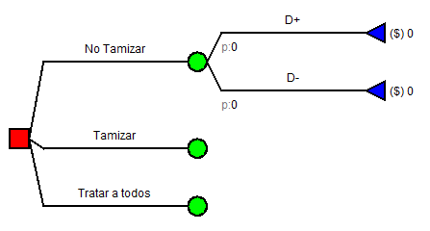
Tu árbol debería tener este aspecto:

Paso 3: Desarrollar la estrategia de tamizar
Adapta la estrategia de tamizaje para incluir un nodo de probabilidad que indique la probabilidad de un resultado positivo en la prueba.
- Has doble clic en el nodo de probabilidad de tamizar ● para añadir dos ramas más. Nómbralas Prueba + y Prueba -.
- Agrega nodos terminales para D+ y D-, como en el paso 2 anterior.
Tu árbol de decisión debería tener ahora este aspecto:
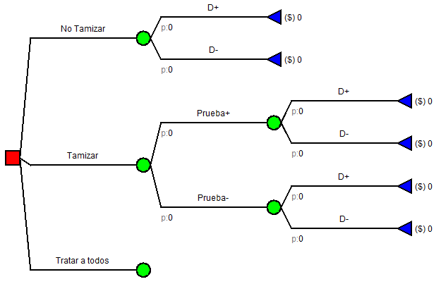

Paso 4: Completa la estructura
Ahora puedes completar la estructura del árbol de decisión añadiendo los nodos terminales restantes para la estrategia Tratar a todos.
Funciones de edición adicionales

- Los nodos y subárboles se pueden eliminar seleccionando el nodo/raíz del subárbol y presionando Suprimir en el teclado, o × Eliminar en el menú emergente.
- Los nodos/subárboles también se pueden cortar y pegar en otro lugar utilizando el menú Editar, el menú emergente o los atajos de teclado (Windows: Ctrl-X, Ctrl-V. Mac: Cmd-X, Cmd-V).
- Como alternativa, siempre puedes Deshacer o Rehacer acciones utilizando el menú Editar o los atajos de teclado (Windows: Ctrl-Z, Ctrl-Y. Mac: Cmd-Z, Cmd-Y).

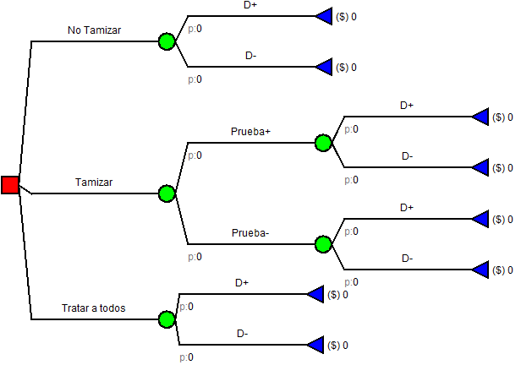

Paso 5: Guardar
- Puedes guardar en cualquier momento haciendo clic en Modelo -> Guardar o utilizando el atajo de teclado (Windows: Ctrl-S. Mac: Cmd-S).
- Al guardar por primera vez, aparecerá un cuadro de diálogo en el que se te pedirá el nombre del modelo.
- Elije la ubicación donde deseas guardar el modelo, introduce Dx_Tamizaje como nombre de archivo y has clic en Guardar.

Paso 6: Definir los resultados del modelo
De forma predeterminada, los resultados del modelo (denominados en Amua “dimensiones” del modelo) monitorean los costos, indicados con el símbolo $ entre paréntesis. En este modelo, el resultado que nos interesa será la esperanza de vida.
- Para cambiar el resultado de interés, ve a la barra de herramientas y has clic en Modelo -> Propiedades y selecciona la pestaña Análisis.
- En esta pestaña, cambia el nombre de la dimensión de “Costo” a “Esperanza de vida”, cambie el símbolo a “EDV” y elije 2 decimales para la precisión.
- Asegúrate de pulsar Enter una vez que haya cambiado el valor en una celda de la tabla. El borde de la celda se volverá azul claro una vez que se haya actualizado la celda.
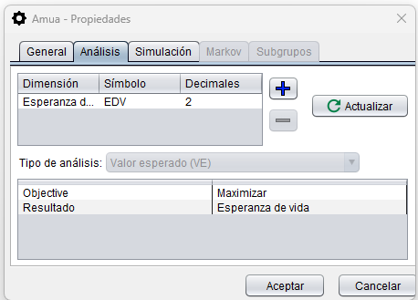
- Finalmente da click en Actualizar para guardar los cambios.
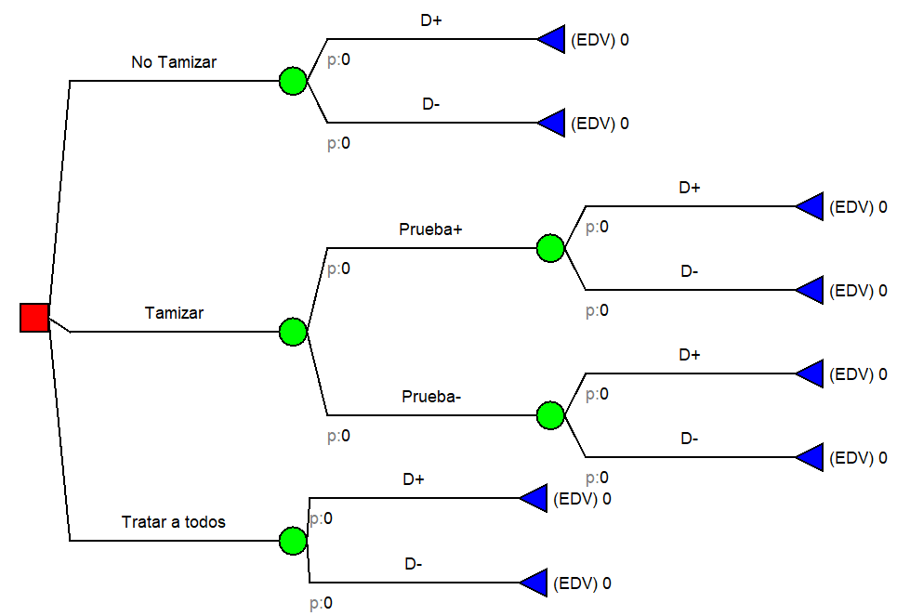

Paso 7: Definir las probabilidades
Ahora asignaremos probabilidades a las ramas de los nodos de probabilidad ● .

Prevalencia de la enfermedad
- Para la rama No Tamizar, has clic debajo de la rama etiquetada como D+ (junto a la etiqueta p:). Aparecerá un cuadro de texto resaltado en azul. Aquí es donde debes introducir la probabilidad para esta rama.
- Escribe prev, que definiremos como la prevalencia de la enfermedad. Presiona Enter o has clic fuera del cuadro de texto para aceptar la probabilidad.
- El texto se volverá rojo porque Amua no reconoce prev como un objeto del modelo, por lo que tendremos que definirlo más adelante.

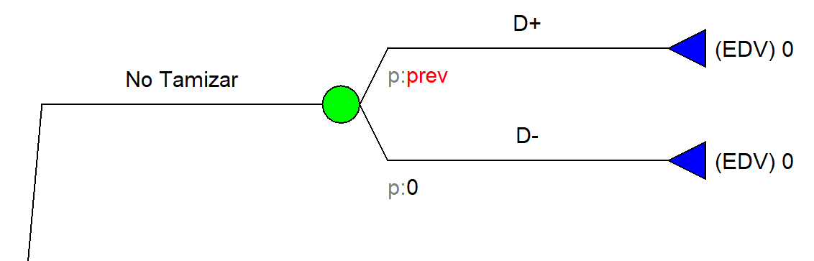

Probabilidades complementarias
- Ahora introduce la probabilidad para la rama D- de No Tamizar.
- Dado que las probabilidades de todas las ramas de un nodo de probabilidad deben sumar 1, podríamos introducir 1-prev como probabilidad.
  - Esto se denomina probabilidad “complementaria”, ya que proporciona el complemento para sumar 1.
- En Amua, puede escribir C o c para indicar una probabilidad complementaria. (Ten en cuenta que solo puede haber una probabilidad complementaria por nodo de probabilidad).
  - Escribe C para la probabilidad de D-.

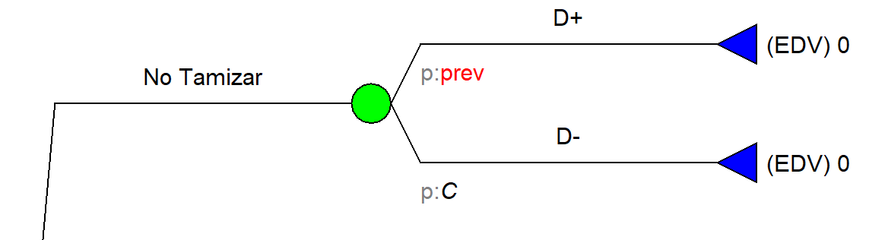

Definir las probabilidades para la estrategia de Tamizaje
- Para la rama Prueba+, introduce pTPos como probabilidad de dar positivo, que será una función de la prevalencia de la enfermedad y las características de la prueba (sensibilidad y especificidad).
- Introduce C para la probabilidad de Prueba -.
- A continuación, definiremos la probabilidad de padecer la enfermedad según cada resultado de la prueba en la estrategia Tamizaje.
  - En la rama Prueba+, has clic debajo de la rama D+ y escribe pD_TPos. Esta será la probabilidad de padecer la enfermedad dado un resultado positivo en la prueba.
  - Has clic debajo de D- y escribe C para indicar una probabilidad complementaria.
  - Para la rama Prueba-, has clic debajo de la rama D+ y escribe pD_TNeg, que es la probabilidad de padecer la enfermedad dado un resultado negativo en la prueba.
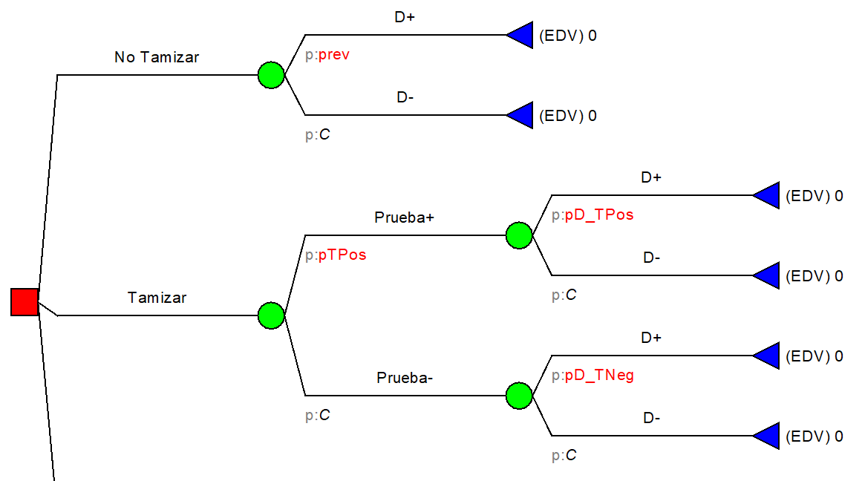
  - Has clic debajo de D- y escribe C de nuevo.
- Por último, define la probabilidad de padecer la enfermedad en la estrategia Tratar a todos.
  - Has clic debajo de D+ y escribe prev, que es la prevalencia de la enfermedad.
  - Ingresa C para la probabilidad de D-.

Paso 8: Definir los pagos
Ahora definiremos los pagos para cada nodo terminal con el fin de modelar las consecuencias de cada resultado posible.
- Para introducir un pago, has clic a la derecha del nodo terminal . Aparecerá un cuadro de texto con el borde azul. Por defecto, los pagos están establecidos en 0, por lo que debemos actualizar estos valores.
- En la estrategia No Tamizar para D+, introduce RxTardio como pago, que definiremos como la esperanza de vida de las personas que reciben tratamiento tardío.
  - Para D-, introduce NoDx como pago, que será la esperanza de vida de las personas que no padecen la enfermedad.
- En la estrategia de Tamizar, solo se tratará a las personas que den positivo.
  - En la rama Prueba+, introduce Rx como pago para D+ para indicar que estas personas recibirán tratamiento.
  - Para D-, introduzca Tox como pago, ya que estas personas son falsos positivos y se ven afectadas negativamente por la toxicidad del tratamiento.
  - En la rama Prueba-, introduce RxTardio como pago para D+, ya que estas personas tienen la enfermedad, pero no fueron identificadas por la prueba de detección.
  - Para D-, introduce NoDx, ya que estas personas son verdaderos negativos.
- En la estrategia Tratar a todos, se tratará a todo el mundo. Esto es bueno para quienes padecen la enfermedad, pero no para quienes no la padecen.
  - Para D+, introduce Rx como pago y para D- introduce Tox.

Tu árbol de decisión debería tener ahora este aspecto:

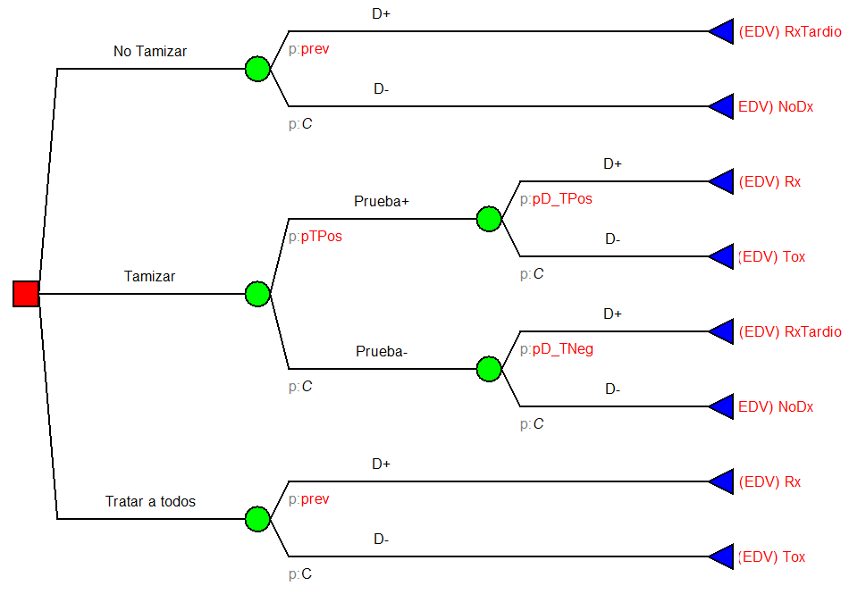

Paso 9: Definir parámetros
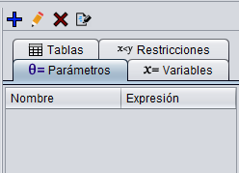
Hemos ingresado los nombres de todas las probabilidades y pagos en el árbol, pero aún no hemos definido los valores de estos parámetros. Podríamos haber ingresado valores numéricos directamente en el árbol, pero definirlos como parámetros es más flexible y nos permite realizar análisis de sensibilidad más adelante. Los parámetros son globales en el modelo, lo que significa que solo se pueden definir una vez y tienen el mismo valor dondequiera que se utilicen en el modelo.
- En el cuadro superior derecho del programa, verás un signo + azul:
- Añade cada parámetro, uno por uno, con su valor correspondiente, tal y como se detalla a continuación:
Parámetro | Descripción | Valor
prev | Prevalencia de la enfermedad | 0.05
sens | Sensibilidad de la prueba | 0.97
esp | Especificidad de la prueba | 0.9988
pTPos | Probabilidad de dar positivo en la prueba (basada en el teorema de Bayes) | prev * sens + (1 - prev) * (1 - spec)
pD_TPos | Probabilidad de padecer la enfermedad dado un resultado positivo | prev * sens / (prev * sens + (1 - prev) * (1 - spec))
pD_TNeg | Probabilidad de padecer la enfermedad tras obtener un resultado negativo | prev*(1 - sens)/(prev * (1 - sens)+ (1 - prev) * spec)
RxTardio | Esperanza de vida si la enfermedad se trata tarde | 25.2
NoDx | Esperanza de vida si no hay enfermedad | 40
Rx | Esperanza de vida si se trata | 35.8
Tox | Esperanza de vida si se trata, pero no se padece la enfermedad (debido a la toxicidad del tratamiento) | 39.4
Para eliminar una variable, has clic en la variable y luego en la X roja situada junto a la imagen del lápiz en el cuadro de diálogo de variables.

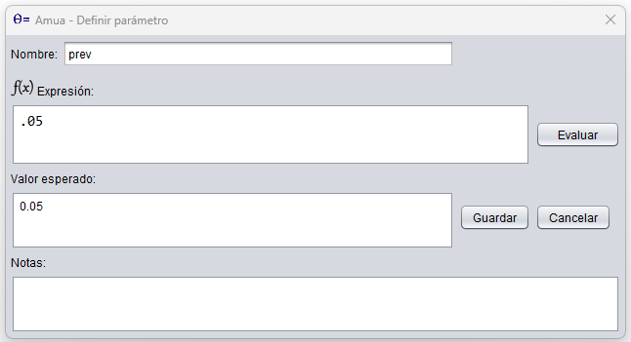

Paso 10: Ejecutar el modelo
- Mientras desarrollas modelos, puedes hacer clic en ✓ Verificar modelo en la barra de herramientas en cualquier momento para resaltar los errores encontrados.
- Cuando estés listo para ejecutar el modelo, puedes hacer clic en  Ejecutar modelo, lo que evaluará el modelo y mostrará los resultados en el lienzo y en la consola.
Para este modelo, obtenemos los siguientes resultados:
Estrategia | Esperanza de vida
No Tamizar | 39.5
Tamizar | 40.06
Tratar a todos | 39.22

